**Max Mustermann** * Musterstraße 123 * 987365 Musterstadt [MaxMustermann@initiativbewerbung-online.de](mailto:MaxMustermann@initiativbewerbung-online.de)

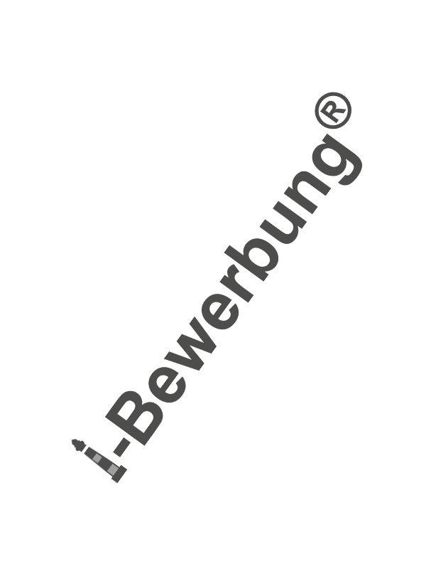

# *ZEUGNISÜBERSICHT*

02.11.1994 Dienstzeugnis

Studienreferendar an beruflicher Schule Musterschule, Musterstadt

09.11.1985 Arbeitszeugnis

Auswahlprüfer Qualitätssicherung Musterfirma, Musterstadt

04.08.1981 Ausbildungszeugnis Feinmechaniker Musterfirma, Musterstadt

03.07.1981 Facharbeiterbrief Feinmechaniker IHK Musterstadt

# *ZERTIFIKATE*

17.05.2013 Einführung in Pro/ENGINEER Wildfire 4.0 Musterinstitut, Musterstadt

21.03.2013 English for Business (Reading and Writing) CEF B1 Musterinstitut, Musterstadt

15.02.2013 Einführung in Creo Elements/Direct 18.0 Modeling Musterinstitut, Musterstadt

07.02.2003 Schulung Produktsicherheit und Produkthaftung Musterinstitut, Musterstadt

09.05.2001 CAD Seminar SolidDesigner Musterinstitut, Musterstadt

23.01.2001 Seminar Schwingungsdiagnose an E-Motoren, Pumpen, Gebläsen ...

Musterinstitut, Musterstadt

10.11.2000 Seminar Betriebsauswuchten Musterinstitut, Musterstadt

25.02.2000 Lehrgang Schmierfette Musterinstitut, Musterstadt